1. **¿Qué son palabras parónimas? Defina:**

Son aquellas que se escriben muy parecido o que se escriben en forma similar, pero que su significado es diferente.

**2. Defina las siguientes palabras parónimas en el espacio correspondiente.**

|  |  |
| --- | --- |
| Contesto:  Es una configuración del verbo contestar. | Contexto: Es toda situación que rodea aun acontecimiento o aun fenómeno. Puede referirse a un retorno físico o símbolo o a las circunstancias que condicionan un hecho o mensaje y su interpretación. |
| Estático: Dinámico que pertenece en una misma condición y no presenta cambios una posición estática. | Extático: Que está en éxtasis o que la tiene con frecuencia. |
| Esotérico: Que esta oculto a los sentidos y a la ciencia y solamente es perceptible o exequible por las personas iniciadas. | Exotérico: Que esta oculto a los sentidos y a la ciencia y solamente es perceptible o asequible por las personas iniciadas. |
| Estirpe: Conjunto formado por las personas (ascendientes y descendentes) pertenecientes a una misma familia, especialmente si es de origen noble. | Extirpe: significa extraer o arrancar de raíz alguna cosa. Suele usarse en el campo de la medicina, pudiendo tratarse, por ejemplo, de una verruga o grano. |
| Espiar: Observar atenta y disimuladamente lo que dice o hace alguien por algún interés o al servicio de otra persona, para conseguir información secreta o para descubrir algo, especialmente observar de ese modo a un país extranjero o al ejército enemigo. | Expiar: Sufrir un castigo por haber cometido una falta, delito o culpa. |
| Espirar: Exaltar, echar de si un cuerpo buen o mal olor. En doctrina católica, dicho especialmente del espíritu Santo infundir, | Expiro: Periodo de tiempo terminar acabarse. |
| Seso: Parte superior y mas voluminosa del encéfalo, constituida por una masa de tejido nervioso y que se ocupa de las funciones cognitivas y emotivas. | Sexo: Condición orgánico que distingue a los machos de las hembras. |
| Testo: Es una conjugación del verbo testar. | Texto: Conjunto de enunciados que componen un documento escrito. |

**3. Busque y subraye con diferentes colores palabras homófonas en la sopa de letras. Luego, escríbalas frente a la definición que corresponda.**

|  |  |  |  |  |  |  |  |  |  |  |  |
| --- | --- | --- | --- | --- | --- | --- | --- | --- | --- | --- | --- |
| C | H | P | N | S | O | R | A | I | P | S | E |
| Q | A | O | E | K | D | A | L | U | L | E | C |
| M | A | Y | A | R | Z | L | Q | A | C | Q | E |
| Z | A | O | O | J | R | L | Y | R | E | Z | X |
| O | L | L | O | P | I | A | N | R | D | N | P |
| Q | A | L | L | A | V | M | L | O | U | A | I |
| S | E | L | L | A | H | S | Z | L | L | Y | A |
| R | A | Y | A | M | S | E | D | L | A | O | R |
| P | Z | J | C | Q | T | T | Q | O | Z | B | O |
| Q | Z | U | V | T | O | Y | O | R | R | A | O |

|  |  |
| --- | --- |
| Envuelvo en forma de rollo: arrollo | Del verbo caer. Islote: cayo |
| Riachuelo:arroyo | Endurecimiento de la piel: callo |
| Cercado:malla | Red: maya |
| Documento: Cedula | Forma del verbo ir:valla |
| Unidad microscópica:celula | Indígena:Maya/Piaros |
| Ave de corral: pollo | Cortar una red:Sella |
| Asiento de piedra:poyo | Causar desmayo:desmaya |
| Desmenuza: | Sufrir culpas:Expiar |
| Línea:Raya | Observar acechar:Espiar |

**4. Escriba el significado de por lo menos 10 parejas de palabras homófonas:**

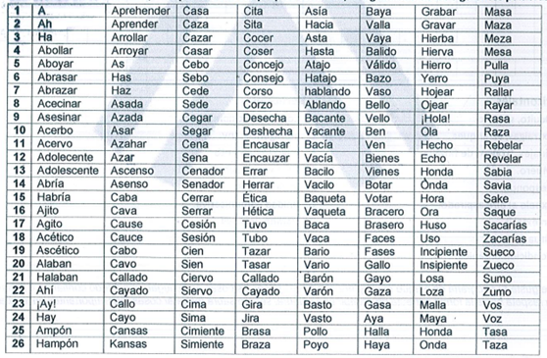

Casa: Construcción cubierta destinada hacer habitada.

Caza: Acción o actividad de cazar.

Ética: Disciplina filosófica que estudia el bien y el mal en sus relaciones con la moral y el comportamiento humano.

Hética: Perteneciente o relativo a la tesis o a los tísicos.

Habría: Es el verbo haber conjugado en primera o segunda persona del presente.

Abría: Diversas formas verbales del verbo abrir.

Callado: Que esta en silencio o libre de ruido.

Cayado: Bastón grueso, generalmente de madera y con extremo superior curvo que se usa principalmente para conducir el ganado.

Siervo: Persona vinculada y subordinada a otra, especialmente a los que sirven a los señores

Ciervo: Mamífero rumiante servido de unos 120

Voz: Es un instrumento de viento se compones de la música que se crea mediante los pliegas vocales.

Vos: Pronombre con el que la persona se habla o escribe se refiere a su interlocutor.

Cien: Indica que al nombre al que acompaña o al que sustituye ocupa el lugar número 100 en una serie en especial cuando esta enumerada.

Sien: Parte de la cara humana, situada a cada lado de ella, comprendida entre la frente, la oreja y la mejilla.

Bacia: Palangana metálica de borde muy ancho y con una hendidura para apoyar el cuero, usada por el babero para remojar las barbas.

Vacía: Que no tiene gente o tiene muy poco.

Coser: Unir con hilo enhebraba en una aguja pedazos o pasos de una tela, de cuero o de otro material.

Cocer: Es un Verbo podemos utilizar para referirnos a la acción guisar o hervir un alimento.

Vaso: El vaso es un recipiente es una estructura hueca y tubular que conduce la sangre la sangre impulsada por la acción del corazón.

Bazo: Es un órgano que se encuentra en su costado izquierdo, por arriba del estómago y debajo de la costilla.

Asada: Es el participo del verbo asar, que significa someter a un proceso de cesión

A cada: Es un género de lepidópteros ditrisios de la su familia.

**5.** Siga el enlace <https://www.hacertest.com/cultura/ortografia/> y complete la prueba de ortografía, al finalizar tome una captura de pantalla con los resultados de la prueba, pegue esa captura como respuesta de este punto, es importante que el número de errores no supere los 10, si es así vuelva hacer la prueba.

